1.
Definícia - Perzistentné dáta
Perzistentné dáta sú dáta, ktoré existujú aj po ukončení programu.
Definícia - Vstupné dáta
Vstupné dáta sú dáta, ktoré reprezentujú informácie vstupujúce do systému.
Definícia - Výstupné dáta
Výstupné dáta sú dáta, ktoré reprezentujú informácie vystupujúce zo systému.
Definícia - Databáza
Databáza je množina perzistentných dát, ktorá je používaná v aplikačnom systéme daného podniku
Vlastnosti dát
- Zdielatelnosť
- Integrovatelnosť
Reprezentácia dát
- Numerické dáta
- Reťazce
- Číselníky
- Jednotky
- Odvodené dáta

Software
Programové vybavenie databázového systému, systém riadenia bázy dát (SRBD).
Užívatelia
- Pri databázovom spracovaní uvažujeme nasledovné triedy užívateľov:
  - Koncový užívateľ
  - Aplikačný programátor
  - DBA – databázový administrátor
Požiadavky na databázu
- Oddelenie definície dát a príkazov na manipuláciu s nimi
- Nezávislosť dát
- Procedurálne a neprocedurálne rozhranie
- Minimálnu redundanciu dát
- Ochranu proti nekonzistencii dát
- Zdieľanie dát
- Bezpečný prístup k dátam
- Integritu dát
Výhody DBS
Kompaktnosť
Dáta sú uložené elektronicky a nie je potrebné ich spracovávať z tradičných papierových dokumentov.
Rýchlosť spracovania
Ukladanie a vyhľadávanie požadovaných dát je rýchle.
Dostupnosť
Dáta sú prístupné na požiadanie v ľubovoľnom čase a mieste s možnosťou zabezpečenia kontroly správnosti ukladaných údajov.

2. Architektúra DBS
Úrovne architektúry
- ANSI/SPARC architektúra je rozdelená do troch úrovní:
  - Externá
  - Konceptuálna
  - Interná
Definícia - Schéma
Schéma je špecifická množina dát popisujúca dátový model aplikácie, alebo jeho časti.
Definícia - Subschéma
Subschéma je podmnožinou schémy.
Definícia - Externá schéma
Externá schéma je implementačne nezávislá množina dát popisujúca užívateľské pohľady aplikácie.
Definícia - Konceptuálna schéma
Konceptuálna schéma je implementačne nezávislá množina dát popisujúca dátový model.
Definícia - Interná schéma
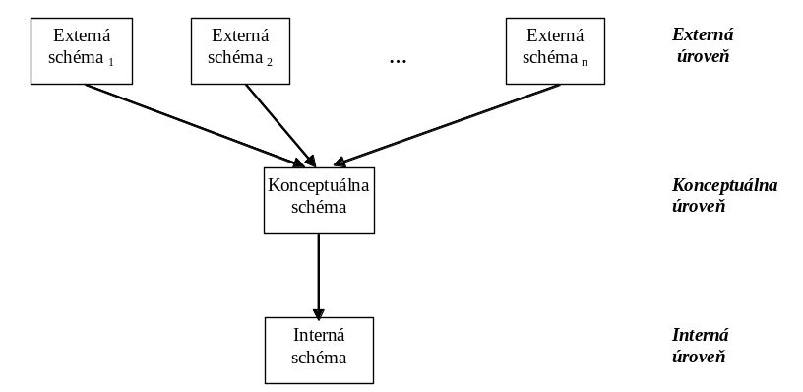Interná schéma je implementačne závislá množina dát, ktorá presne popisuje dátové štruktúry a prístupové metódy uložených dát v externej pamäti.

Architektúra databázového systému

Zobrazenia(mapovanie)
- V architektúre databáz rozpoznávame dve úrovne zobrazenia:
  - Externá / konceptuálna
  - Konceptuálna/ Interná

3. SRBD-Systém riadenia bázy dát
Definícia - Systém riadenia bázy dát
Je množina programov zabezpečujúcich manipuláciu s dátami, ochranu dát, paralelné spracovanie, apod.

Základné funkcie SRBD
Základné funkcie, ktoré Systém riadenia bázy dát musí zabezpečovať sú:
- definícia dát
- manipulácia s dátami
Ďalšie funkcie
Ďalšie funkcie, ktoré by SRBD mal zabezpečovať sú:
- riadenie prístupu
- integrita databázy
- obnova databáz
- paralelný prístup
- ochrana dát
- riadenie katalógov (systémové tabuľky)
Architektúry SRBD
- Počítačové systémy, na ktorých sú prevádzkované databázové systémy je možné rozdeliť na tieto architektúry:
  - súborovo orientované
  - centralizované
  - viacúrovňové (napr. klient/server)
  - distribuované
Typy služieb
- prezentačné služby (poskytuje ich zariadenie prijímajúce vstup - display, myš, umožňuje zobrazenie riadkov, bitových polí a pod.)
- prezentačná logika (riadi interakciu počítača s užívateľom)
- logika aplikácie (kalkulácie, rozhodnutia – je daná aplikačnými programami)
- logika dát (zahrňuje vyjadrenie operácii, ktoré sú vykonávané s databázou , napr. pomocou SQL a ktoré podporujú logiku operácie, - select, insert, delete, update)
- dátové služby (práca s databázou, t.j. realizácia definície a manipulácie dát, transakčné spracovanie …)
- služby spracovania súborov (týkajú sa získania potrebných dát z vonkajšej pamäti, vyrovnávajúcich pamätí … - ide o služby poskytované hlavne operačným systémom).
Centralizovaná architektúra Súborové systémy

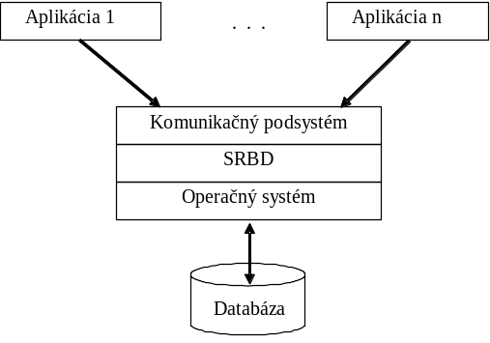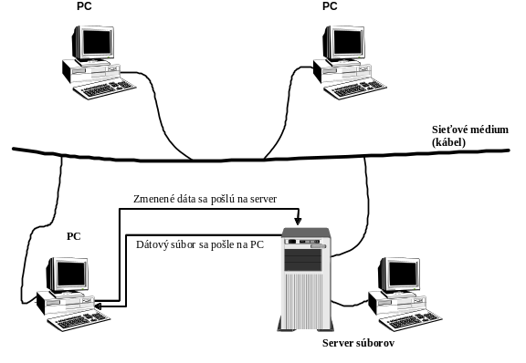

Klient /Server architektúra Distribuovaný databázový systém
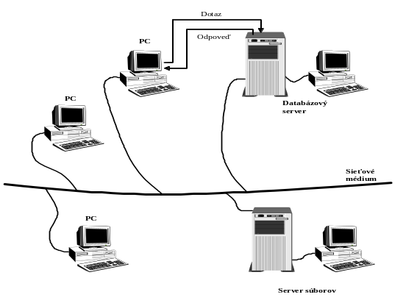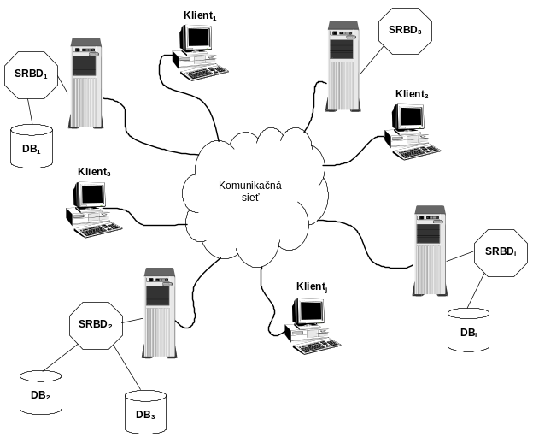

4. Dátové modelovanie
Konceptuálne modelovanie
Každý konceptuálny, či databázový model rieši tri problémy:
Štruktúra dát
Z tohto pohľadu je nutné zabezpečiť identifikáciu všetkých objektov a ich vlastností, vrátane popisu štruktúr pre vyjadrenie vzťahov medzi objektmi.
Manipulácia dát
Pre každý dátový model by bolo vhodné navrhnúť množinu prípustných operácií nad príslušným objektom dát.
Integritné obmedzenia
Pre každý objekt, jeho vlastnosti a vzťahy medzi objektmi je potrebné definovať množinu integritných obmedzení, ktoré definujú základné vlastnosti dátových objektov.

Princípy dátového modelovania
- Orientácia na objekty
- Funkcionálna podstata vzťahov
- ISA-hierarchia
- Hierarchický mechanizmus pre konštrukciu objektov z iných objektov

ERA model
Definícia – E-R konceptuálny model
- E-R konceptuálny model (skrátene E-R model) je množina pojmov, ktoré nám pomáhajú na konceptuálnej úrovni abstrakcie popísať užívateľskú aplikáciu s cieľom následnej špecifikácie štruktúry databázy.
Entita
- Definícia - Entita
Entita (entity) je objekt reálneho sveta, ktorý je schopný nezávislej existencie a je jednoznačne odlišný od ostatných objektov.
Definícia -Vzťah :
- Vzťah (relationship) je väzba medzi dvoma (alebo viacerými) entitami.
Definícia –Popisný typ
- pod popisným typom budeme rozumieť jednoduchý dátový typ, teda dvojicu (množina hodnôt, množina operácií).
Definícia - Atribút
- Atribútom (attribute) budeme rozumieť funkciu priraďujúcu entitám, alebo vzťahom hodnotu (tu popisného typu), určujúcu niektorú podstatnú vlastnosť entity, alebo vzťahu.
Typ entity-
popisuje množinu vlastností entity (objektu)
Typ vzťahu-
popisuje množinu vlastností vzťahu
Inštancia entity
- množina hodnôt popisujúca konkrétnu entitu t.j. každý z jej atribútov má piradenú hodnotu
Inštancia vzťahu
- množina hodnôt popisujúca konkrétny vzťah t.j. každý z jeho atribútov má priradenú hodnotu

Atribúty
Každý entitný typ obsahuje množinu atribútov, ktorá ktoré majú určené:
- meno atribútu
- typ atribútu, v prípade atomického atribútu ide o hodnotovú množinu (doménu) a množinu operácií, ktoré je možné na hodnotovú množinu previesť; v rámci tejto definície býva určená aj veľkosť priestoru (v znakoch), ktorý zaberá vonkajšia reprezentácia hodnoty atribútu (napr. na obrazovke)
- príznak, či je atribút kľúčový (t. j. je súčasťou identifikačného kľúča)
- príznak, či atribút môže mať tzv. prázdnu hodnotu. Je interpretovaná ako “nedefinovaná”, “neznáma” a pod. Označuje sa obyčajne NULL
- príznak, že atribút musí mať unikátnu hodnotu (UNIQUE, DISTINCT)
Typy atribútov
Atomické atribúty
Neatomické atribúty
        - Skupinové atribúty (štrukturované)
Typickým kandidátom je atribút ADRESA. Tento atribút môže byť rozčlenený na
názov štátu, názov obce, názov ulice, číslo domu.
ADRESA(ŠTÁT, OBEC, ULICA, PSČ).

        - Viachodnotové atribúty
Iný typ príkladu potreby neatomického atribútu je atribút AUTOR entitného typu TITUL_KNIHY. Autorov jedného titulu môže byť viac, pričom vopred nevieme koľko. Niektoré konceptuálne modely pripúšťajú zavedenie viachodnotového atribútu AUTORI: multivalued. Jedná sa o množinu premennej mohutnosti.

Definícia – Identifikačný kľúč
Atribút (skupina atribútov), ktorého hodnota slúži na identifikáciu konkrétnej entity sa nazýva identifikačný kľúč.

Zápis konceptuálnej schémy v modeli E-R
Poznáme dva rôzne prístupy:
- Lineárny textový zápis
- E-R diagramy
Lineárny zápis ERA diagram
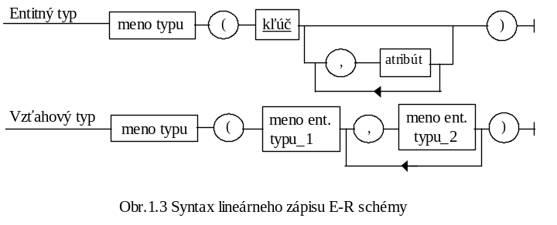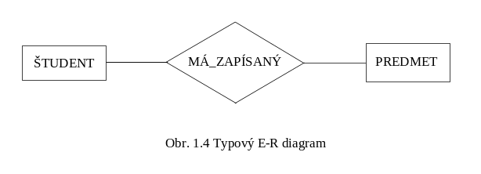

Výskytový diagram
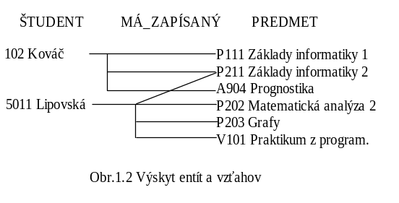
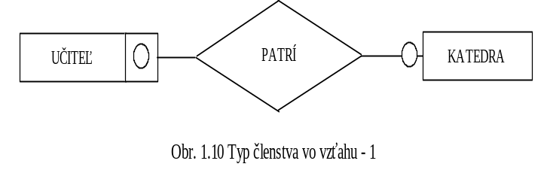

Vzťahy a integritné obmedzenia pre vzťahy
Definícia –Kardinalita vzťahu
Kardinalita vzťahu je integritné obmedzenie, ktoré vyjadruje prípustný počet entít vo vzťahu.
♦
Definícia – Kardinalita vťahu 1:1
Kardinalita vzťahu 1:1 je integritné obmedzenie, ktoré vyjadruje vzťah medzi maximálne jednou entitou a maximálne jednou entitou iného, resp. rovnakého typu.
♦
Definícia – Kardinalita vzťahu 1:N
Kardinalita vzťahu 1:N je integritné obmedzenie, ktoré vyjadruje vzťah medzi maximálne jednou entitou a N entitami iného, resp. toho istého typu.
♦
Definícia – Kardinalita vzťahu M:N
Kardinalita vzťahu M:N je integritné obmedzenie, ktoré vyjadruje vzťah medzi M entitami jedného typu a N entitami iného, resp. toho istého typu.

Členstvo vo vzťahu
Definícia – Členstvo vo vzťahu
Členstvo vo vzťahu je integritné obmedzenie, ktoré vyjadruje nutnosť existencie, resp. neexistencie entity jedného typu vo vzťahu k existencii entity iného typu.
Povinné členstvo vo vzťahu
Definícia –Povinné členstvo vo vzťahu je integritné obmedzenie, ktoré vyjadruje nutnosť existencie entity jedného typu vo vzťahu v prípade existencie entity iného typu.

Nepovinné členstvo vo vzťahu
Definícia –
Nepovinné členstvo vo vzťahu je integritné obmedzenie, ktoré vyjadruje, že entita jedného typu nemusí existovať vo vzťahu v prípade existencie entity iného typu.

Členstvo vo vzťahu

Numerické vyjadrenie IO
Definícia –
Majme typ vzťahu
R(E1:(min, max),E2:(min, max)), kde
E1: (min, max) a
E2: (min, max)
označuje minimálny a maximálny počet výskytov entity typu E1 a E2 vo vzťahovej množine R.

Príklad
Pre binárne typy vzťahov je možné napr. písať
R(E1: (1,1), E2: (1,1)) zodpovedá 1: 1
R(E1: (0,n), E2: (1,1)) 1: N
R(E1: (0,n), E2: (0,1)) (0 alebo 1) : N
R(E1: (0,n), E2: (0,m)) M : N

PREDMETY_Sem(ŠTUDENT:(0,20), PREDMET:(0,15))
Konkrétny študent nemusí mať v tomto semestri zapísaný žiadny predmet, ale môže mať súčasne zapísaných maximálne len 15 predmetov.
Na konkrétny predmet semestra je obmedzená kapacita na 20 ľudí.

ZAP_PR(ŠTUDENT:(0,m),PREDMET:(0,60))
Konkrétny študent môže mať počas celého štúdia zapísaných maximálne 60 predmetov, pričom počet študentov na daný predmet počas existencie fakulty je neobmedzený.

ZAP_PRED(ŠTUDENT:(1,m), PREDMET:(1,n))
Tento prípad popisuje situáciu, kedy študent môže mať zapísaných niekoľko predmetov, avšak aspoň jeden. Pričom budeme evidovať len tie predmety, ktoré má niekto zapísané.

Dekompozícia M:N vzťahu
PREDMET

ŠTUDENT

N

M

a)

M
Á_ZAPÍSANÝ

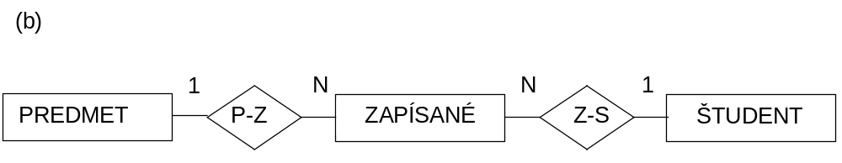

Asociatívna entita
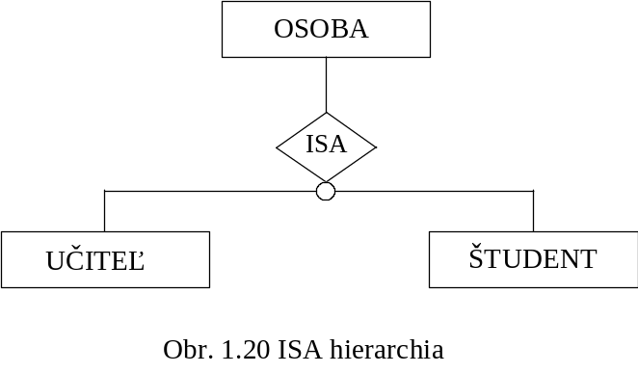Rekurzívny vzťah
Viacnásobný vzťah
ISA hierarchia

Generalizácia v ISA hierarchii Špecializácia v ISA hierarchii

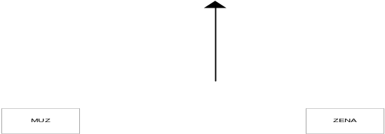
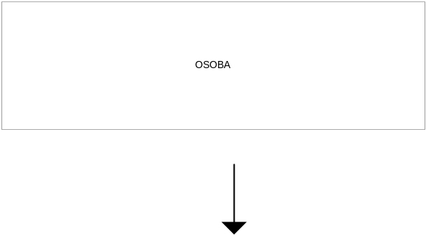

5 . Relačný dátový model
Princípy -Relačný dátový model
- založený na teórii relácií, množinovom pojme relácií a relačnej algebre
- všetky vzťahy reprezentuje vo forme tabuliek, pretože dvojrozmerné tabuľky stačia na modelovanie reálnych vzťahov
- kľúčovým pojmom používaným pri relačnom modelovaní je relácia

Základné pojmy
- relácia - zodpovedá tabuľke
- n-tica - zodpovedá riadku tabuľky
- atribút - zodpovedá stĺpcu tabuľky
- primárny kľúč - jednoznačný identifikátor v tabuľke, ktorý je reprezentovaný stĺpcom alebo skupinu stĺpcov
- doména - množina hodnôt, ktoré môže nadobúdať atribút
Atribút
- Definícia- Atribút relácie je stĺpec relácie označený unikátnym názvom a doménou.
- Ai – je jeden z n atribútov relácie R patriacich do schémy relácie R(A1 ,A2 ,,...An)
Skalár
- Definícia- Skalár je hodnota, ktorá reprezentuje najmenšiu sémantickú jednotku dát.
Doména
- Doména je pomenovaná množina skalárnych hodnôt rovnakého typu.
Reprezentácia domén:
Z hľadiska praktickej implementácie doména môže byť definovaná ako:
- Interval
- Množina
Typy domén:
- Jednoduchá - sa týka jednoduchého atribútu a reprezentuje len hodnoty tvoriace prípustnú množinu hodnôt tohto atribútu
- Kompozitná - je definovaná ako kartézsky súčin hodnôt jednoduchých domén atribútov tvoriacich kompozitnú doménu

Označovanie domén:
- Doména, týkajúca sa atribútu A, sa často označuje ako dom(A).

Definícia domén
Doménu môžeme popísať nasledovným príkazom:
- CREATE DOMAIN meno_domény AS dátový_typ;

Relácia :
Relačný model dát má len jediný konštrukt a tým je databázová relácia. Od matematickej relácie sa líši tým, že:
- Obsahuje schému relácie
- Prvky domén, ktoré sú atomickými hodnotami
Relačná schéma
Relačná schéma relácie r je
Ω={ A1 :D1, A2:D2, ..., An:Dn}, t. j. konečná množina dvojíc atribút : doména
Relácia (podľa [Codd70])
Nech existuje množina domén
D={ D1,D2, ...,Dn} nad množinou Ω, potom relácia r je podmnožinou karteziánskeho súčinu domén D1xD2x ...xDn.
relácia
r(Ω) je podmnožinou (dom(A1)Xdom(A2)X...Xdom(An))

Kardinalita relácie
Definícia- Kardinalita relácie je počet n-tíc relácie.

Označovanie kardinality:
Kardinalita relácie R sa často označuje card(R), v niektorej literatúre je možné sa stretnúť aj s označením ⏐R⏐

Stupeň relácie
Ak existuje relačná schéma relácie
Ω ={ A1 , A2, ..., An}, tak počet atribútov n udáva stupeň relácie.

Označovanie stupňa relácie:
Stupeň relácie R budeme označovať degree(R), v niektorej literatúre je možné sa stretnúť aj s označením arity(R)

Vlastnosti relácie
- Neobsahuje duplicitné n-tice
- n-tice sú neusporiadané
- m-tice atribútov sú neusporiadané
- hodnoty atribútov sú atomické
Klasifikácia relácií
Podľa mena
- pomenované –základné, pohľady, snímky
- nepomenované – dotaz, dočasné (medzivýsledok)
Transformácie Entitného diagramu na Dátový diagram
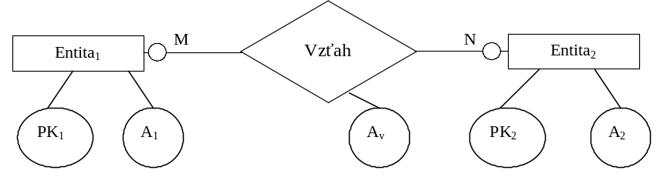
R1(#PK1, A1)
R2(#PK2, A2)
R3(#PK1, #PK2, AV)

